DESERTO DO ATACAMA
Aéreo + terrestre | 08d e 07n | Feriado do Carnaval | 26 de fevereiro a 05 de março 2022
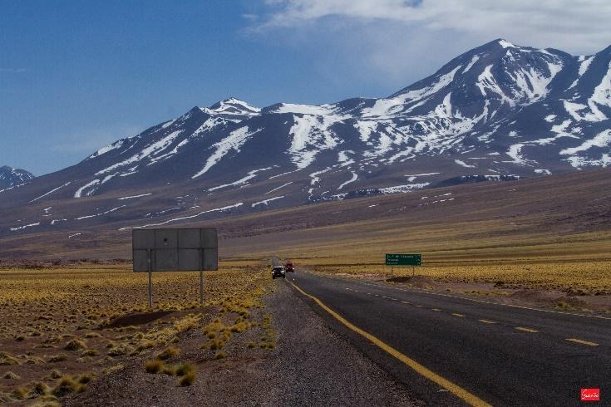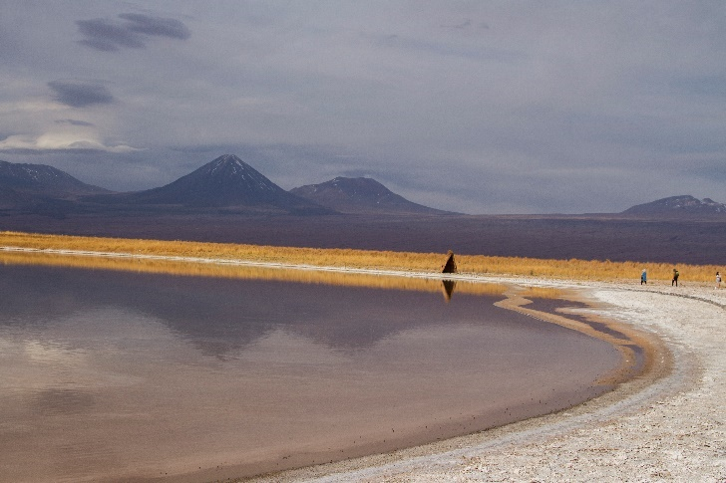
CONHEÇA O DESERTO MAIS ÁRIDO DO MUNDO
Um lindo roteiro pelo Deserto do Atacama incluindo Laguna Cejar, Salar do Atacama, Geiser del Tatio Vale da Lua, Vale da Morte e Termas de Puritana. Inclui Santiago do Chile com city tour.
O ROTEIRO INCLUI: SANTIAGO | SAN PEDRO DE ATACAMA
1º dia, 26/02, sábado - P. ALEGRE/SANTIAGO
Apresentação no Aeroporto de Porto Alegre com no mínimo 2 horas de antecedência para voo a Santiago do Chile. Traslado ao hotel.
2º dia, 27/02, domingo – SANTIAGO
Manhã livre. Tarde City tour pelos principais atrativos da capital chilena, começando pelo Centro Histórico e continuando pela Santiago Moderna da Alameda Bernardo O”Higgins. Um dos destaques é o Palácio La Moneda em estilo neoclássico. No seu entorno estão a Catedral, o prédio dos Correios e a Prefeitura. Destaca-se ainda o “Cerro Santa Lucia” e o Parque Florestal. Retorno ao hotel no final da tarde.
3° dia, 28/02, segunda-feira - SANTIAGO/CALAMA/SAN PEDRO DE ATACAMA
No momento oportuno traslado ao aeroporto de Santiago e voo a Calama. Traslado à cidade de San Pedro do Atacama. Livre.
4° dia, 01/03 – terça-feira - SAN PEDRO DE ATACAMA
Manhã: Livre. Tarde: Tour Laguna Cejar. Saída de San Pedro em veículo em direção à planície do Salar do Atacama. Depois de uma hora atravessando o salar, chegada a uma lagoa azul-turquesa cercada de cristais de sal branquíssimos. Oportunidade para banho. Continuação por uma estrada de sal por mais 7 quilômetros até a Lagoa Tembinguinche, uma lâmina d´água repleta de Ilhas de sal em pleno deserto. Por todo o caminho, paisagens incríveis e uma vista privilegiada da cordilheira dos Andes e seus vulcões. Retorno a San Pedro.
5° dia, 02/03 - quarta-feira - SAN PEDRO DE ATACAMA
04h00 da manhã saída para visitar o Gêiser Del Tatio, campo geotérmico que fica a mais de 4.300 metros de altura que a partir das 5 horas da manhã cria um fenômeno incrível. Fica a mais ou menos 89 km da cidade de San Pedro. Tarde: Vale de La luna que fica a 18 km de San Pedro de Atacama e Vale da Morte. Um lugar único no mundo onde tudo lembra a lua.

6° dia, 03/03 – quinta-feira - SAN PEDRO DE ATACAMA
Manhã visita as Termas de Puritana. A noite sugerimos Tour astronômico, a cerca de 15 quilômetros de São Pedro de Atacama, está um dos melhores lugares do mundo para se observar o céu.
7° dia, 04/03 - sexta-feira - SAN PEDRO DE ATACAMA
Tour ao Salar do Atacama e Lagunas Altiplanicas que fica a mais ou menos 98 km ao sul de San Pedro de Atacama. No caminho é possível ver de longe os vulcões Licancabur e Lascar entre outros. Chegando ao povoado de Toconao segue-se pelo salar até a Laguna Chaxa (habitada por flamingos), Misticanti e Miñique.
8° dia, 05/03, sábado - CALAMA/SANTIAGO/PORTO ALEGRE
No momento oportuno traslado à cidade de Calama para voo a Santiago e conexão.
TARIFÁRIO (EM USD) – parte terrestre + AÉREO – Promocional até 30/07/2021
CONDIÇÕES | APTO TRIPLO | APTO DUPLO | APTO SINGLE
À VISTA | 1.920,00 | 1.989,00 | 2.433,00
Entrada + 7x | 255,00 | 265,00 | 323,00
Entrada + 3x | 495,00 | 513,00 | 627,00
Taxas e Impostos | 199,00 | 210,00 | 250,00
Tabela elaborada em 22.03.2021 – sujeita a alteração sem prévio aviso.
Pagamento com CARTÃO, CHEQUE OU BOLETO.
Valores por pessoa expresso em DÓLARES AMERICANOS (USD) que serão convertidos para REAIS de acordo com o câmbio na data da assinatura do contrato. *taxas e impostos serão pagos na entrada (incluem o IRRF).
Hotéis previstos:
SANTIAGO: Hotel Fundado | SAN PEDRO DE ATACAMA: Corvatsch
Serviços: 7 diárias de hotel com café da manhã; Transfers in/out em Santiago e São Pedro do Atacama; Tours conforme o roteiro, sem taxas dos parques (consultar dicas); Parte aérea POA/GRU/SCL/CJC/SCL/GRU/POA.
Não Inclui: Seguro viagem, taxas de parques e museus, qualquer tour não relacionado no roteiro, alimentação e despesas pessoais de qualquer natureza.
Documentação: É indispensável que o passageiro (adulto ou menor) leve carteira de identidade civil (emitida até 10 anos) ou passaporte (mínimo de 06 meses de validade). O documento deverá estar em excelente estado de conservação. Menor de 18 anos sozinhos ou acompanhados de apenas um dos pais deverá portar autorização do Juizado de Menores. No ato da inscrição o cliente deverá informar qual o documento que será levado na viagem. O passageiro deverá no momento de embarque apresentar a documentação informada. Caso contrário, ficará impedido de embarcar, não cabendo qualquer reclamação e nem devolução de valores.

